МБДОУ «Александровский детский сад «Ягодка»

Конспект занятия НОД в подготовительной группе

«Нарядные пальчики»
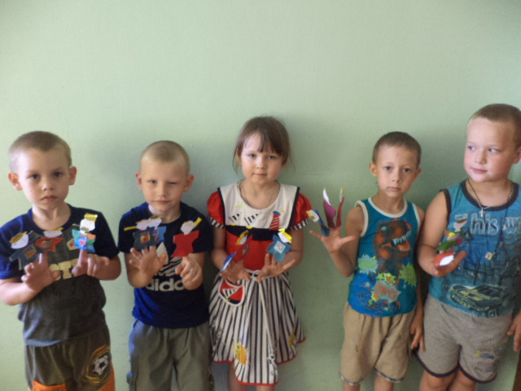

Подготовила: воспитатель
1 квалификационной категории
МБДОУ «Александровский
детский сад «Ягодка»
Видякина И.И.

Александровка 2014 г.

Программное содержание. Учить детей вырезать из бумаги одежду для персонажей пальчикового театра. Закреплять способ вырезания из бумаги, сложенной вдвое. Вызвать интерес к обыгрыванию вырезанной одежды в мини-спектакле пальчикового театра по содержанию знакомых песенок и потешек. Воспитывать эстетические эмоции и чувства.
Предварительная работа. Рассматривание кукольной одежды. Игра с силуэтными куклами (подбор одежды для разной ситуации – праздника, зимней и летней прогулки, работы и пр.)
Материалы, инструменты, оборудование.Прямоугольники и квадраты, вырезанные из цветной и фактурной бумаги, мягкой ткани, фольги, фантики, ножницы, коробочки для обрезков, фломастеры для дорисовывания рожиц на пальчиках.
Содержание занятия.
(Воспитатель показывает детям силуэтную куклу и одежду к ней). Воспитатель. Ребята, а вы любите дети играть с такими куклами, чем они им нравятся?
Дети.(Ответы детей).
Воспитатель. С этими куклами интересно и легко играть: можно придумывать разные истории, наряжать кукол в подходящие к этим историям одежды и создавать много всего другого – мебель, транспорт, домики. Всё это делается быстро и легко. А давайте мы с вами поиграем на своих пальчиках, превратив их кукол или каких-то других персонажей. А для этого понадобиться лишь вырезать одежду и надеть её прямо на пальчики.

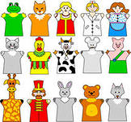
(Показать подготовленные заранее силуэты одежды, надевает на свои пальчики и фломастеры дорисовывает на подушечках пальцев рожицы – глазки и улыбающийся ротик. Продемонстрировать способ изготовления одежды: складывает прямоугольник пополам, на сгибе вырезает полукруг для головы и делает вырезы сбоку, чтобы придать форму рукавам и одежде. Показать варианты вырезанной одежды и предложить детям выбрать материал по своему желанию – цветную бумагу, фольгу, фантики, ткань).
(Дети приступают к заданию).
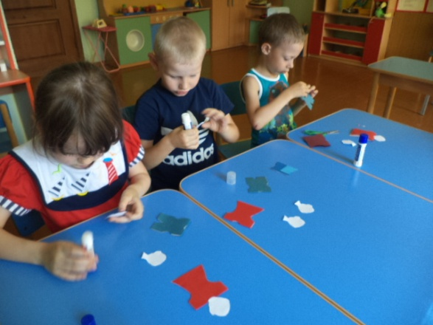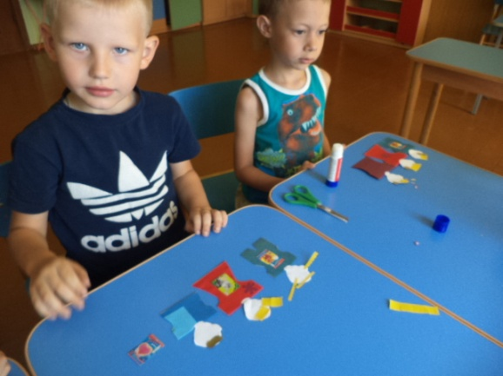
Воспитатель.Вырезали одежду, а сейчас давайте нарисуем личики(рожицы).Вот и готовы наши нарядные пальчики. А теперь давайте разыграем представление пальчикового театра по текстам знакомых песенок и потешек.
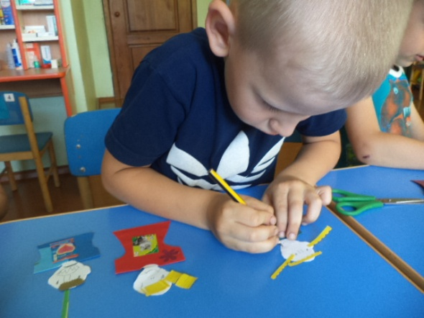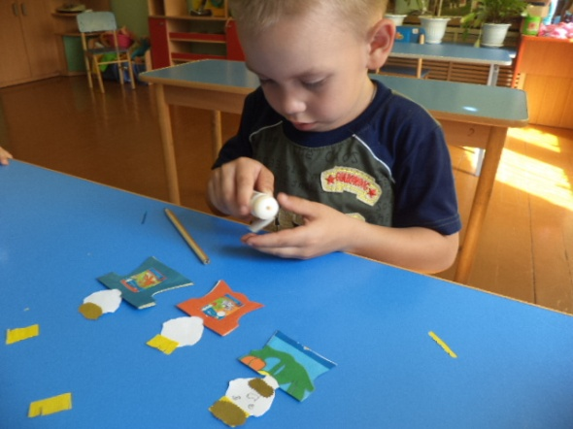
Пальчик-мальчик,
-Где ты был?
-С этим братцем – в лес ходил.
С этим братцем – щи варил,
С этим братцем – кашу ел,
С этим братцем песни пел.
Наша Маша маленькая,
На ней шубка аленькая,
Опушка бобровая,
Маша чернобровая.
Пройди, Маша, по дорожке,
Топни, Маша, ножкой.
После занятия. Самостоятельное изготовление силуэтных кукол и бумажной одежды, мебели, транспорта.

